**Raportul judeţean privind calitatea**

**apei de îmbăiere CONSTANŢA**

**2016**

**D.S.P.J. CONSTANŢA**

Sezonul de imbaiere 2016 a inceput in 01.06 si s-a intins pe perioada intregii veri pana in data de 15.09.

Pentru demararea discutiilor cu privire la organizarea si sustinerea monitorizarii calitatii apei de imbaiere, DSPJ Constanta a organizat in data de 16.05.2016 o sedinta anuntata public

intr-un ziar local.

La aceasta sedinta au fost invitati si au participat reprezentanti ai autoritatilor locale : Institutia Prefectului Constanta, Institutul Roman pentru Cercetare si Dezvoltare Marina Grigore Antipa Constanta, Agentia pentru Protectia Mediului Constanta, Administratia Bazinala a Apelor Dobrogea Litoral.

De mentionat ca la aceasta sedinta nu a existat public interesat.

La aceasta sedinta s-a stabilit ca pentru monitorizarea calitatii apei de imbaiere sa se pastreze aceleasi 48 de puncte fixe de monitorizare pentru intreg litoralul apartinand judetului Constanta, incepand de la Navodari si pana la Vama Veche conform tabelului de mai jos.

|  |  |  |  |  |
| --- | --- | --- | --- | --- |
| **LOCALITATEA** | **ZONA DE IMBAIERE** | **PUNCT DE MONITORIZARE ( DENUMIRE )** | **Coordonate (grd, min sec) NORD** | **Coordonate (grd, min sec) EST** |
| NAVODARI | **NAVODARI I** | **TABĂRA DELFIN** | **44°18'59''** | **28°38'08''** |
| **NAVODARI II** | **HANUL PIRATILOR** | **44˚17'16''** | **28°37'27''** |
| **NAVODARI III – ZONA I** | **CAMPING MARINA SURF** | **44°17'13''** | **28°37'26''** |
| **NAVODARI III – ZONA II** | **PERLA MAJESTIC** | **44°17'10''** | **28°37'26''** |
| **NAVODARI IV– ZONA I** | **POPAS III MAMAIA** | **44°16'48''** | **28°37'17''** |
| **NAVODARI IV– ZONA II** | **CAMPING PESCARESC** | **44°16'27''** | **28°37'19''** |
| MAMAIA | **MAMAIA I- ZONA 1** | **TABARA TURIST** | **44°16'03''** | **28°37'18''** |
| **MAMAIA I- ZONA 2** | **ENIGMA** | **44°15'57''** | **28°37'17''** |
| **MAMAIA II** | **ESTIVAL** | **44°15'46''** | **28°37'19''** |
| **MAMAIA III** | **VEGA** | **44°15'25''** | **28°37'18''** |
| **MAMAIA IV** | **REX** | **44°14'56''** | **28°37'22''** |
| **MAMAIA V** | **CASTEL** | **44°14'19''** | **28°37'33''** |
| **MAMAIA VI** | **CAZINO** | **44°14'02''** | **28°37'41''** |
| **MAMAIA VII** | **PERLA** | **44°13'25''** | **28°38'02''** |
| **MAMAIA VIII** | **AURORA** | **44°13'08''** | **28°38'17''** |
| CONSTANTA | **CONSTANTA I** | **DELFINARIU** | **44°12'36''** | **28°39'06''** |
| **CONSTANTA II** | **MODERN** | **44°10'46''** | **28°39'31''** |
| EFORIE NORD | **EFORIE NORD I** | **DEBARCADER** | **44°04'08''** | **28°38'21''** |
| **EFORIE NORD II** | **BELONA** | **44°03'41''** | **28°38'29''** |
| CORDON EFORIE NORD-EFORIE SUD  I | **AZUR** | **44°03'13''** | **28°38'37''** |
| CORDON EFORIE NORD-EFORIE SUD II | **TABARA EFORIE SUD** | **44°02'56''** | **28°38'43''** |
| EFORIE SUD | **EFORIE SUD I** | **SPLENDID BEACH** | **44°02'07''** | **28°39'14''** |
| **EFORIE SUD II** | **CAZINO** | **44°01'42''** | **28°39'25''** |
| COSTINESTI | **COSTINESTI I** | **PESCARIE** | **43°57'03''** | **28°38'22''** |
| **COSTINESTI II** | **FORUM** | **43°56'43''** | **28°38'17''** |
| OLIMP | **OLIMP I** | **PESCĂRIE** | **43°53'54''** | **28°36'57''** |
| **OLIMP II-1** | **PISCINA OLTENIA** | **43°53'17''** | **28°36'37''** |
| **OLIMP II-2** | **ZONA 0 PROTOCOL** | **43°53'04''** | **28°36'21''** |
| NEPTUN | **NEPTUN I** | **TERASA BRIZA** | **43°52'38''** | **28°36'21''** |
| **NEPTUN II** | **NEPTUN II** | **43°52'08''** | **28°36'21''** |
| JUPITER | **JUPITER 1** | **BRASERIA DELFINUL** | **43°51'37''** | **28°36'26''** |
| **JUPITER 2** | **COMPLEX COMETA** | **43°51'22,5''** | **28°36'26''** |
| **JUPITER 3** | **HOTEL CAPITOL** | **43°51'12''** | **28°36'30''** |
| **JUPITER 4** | **HOTEL CALIFORNIA** | **43°51'09,2''** | **28°36'30''** |
| CAP AURORA | **CAP AURORA 1** | **HOTEL OPAL** | **43°51'04,4''** | **28°36'30''** |
| **CAP AURORA 2** | **HOTEL ONIX** | **43°50'56,3''** | **28°36'12,3''** |
| **CAP AURORA 3** | **RESTAURANT PESCĂRESC** | **43°50'52,5''** | **28°36'10''** |
| VENUS | **VENUS I-1** | **RESTAURANT CALIPSO** | **43°50'35''** | **28°36'06,2''** |
| **VENUS I-2** | **HOTEL AFRODITA** | **43°50'44,5''** | **28°36'02,9''** |
| **VENUS II** | **HOTEL SILVIA** | **43°50'35''** | **28°35'59''** |
| **VENUS** | **PERLA VENUSULUI** | **43°50'27''** | **28°35'27''** |
| **CORDON VENUS-SATURN 1** | **BUFET ADRIANA** | **43°49'58''** | **28°35'19''** |
| **CORDON VENUS-SATURN 2** | **ACTETIS** | **43°49'48''** | **28°35'19''** |
| SATURN | **SATURN I** | **ADRAS** | **43°49'37''** | **28°35'28''** |
| **SATURN II** | **PLAJA DIANA** | **43°49'17''** | **28°35'03''** |
| MANGALIA | **MANGALIA** | **MANGALIA** | **43°48'32''** | **28°35'01''** |
| 2 MAI | **2 MAI** | **2 MAI** | **43°47'08''** | **28°34'47''** |
| VAMA VECHE | **VAMA -VECHE** | **VAMA -VECHE** | **43°45'14''** | **28°34'27''** |

Parametrii monitorizati au fost Escherichia Coli si Enterococ, iar frecventa de monitorizare a fost bilunara (prelevarea de probe s-a facut din fiecare punct fix o data la doua saptamani).

Programul de monitorizare a fost stabilit din presezon si a fost comunicat catre MS si apoi la Comisia Europeana.

**CALENDARUL MONITORIZARII APEI DE IMBAIERE 2016**

|  |  |  |
| --- | --- | --- |
| **NR. CRT.** | **ZONA DE ÎMBĂIERE** | **DATA DE RECOLTĂ** |
| **1** | **NĂVODARI**  **MAMAIA**  **CONSTANŢA** | **24.05.2016, 07.06.2016, 21.06.2016, 05.07.2016, 19.07.2016, 02.08.2016, 16.08.2016, 30.08.2016, 13.09.2016** |
| **2** | **EFORIE NORD**  **EFORIE SUD**  **COSTINEŞTI** | **25.05.2016, 08.06.2016, 22.06.2016, 06.07.2016, 20.07.2016, 03.08.2016, 17.08.2016, 31.08.2016, 14.09.2016** |
| **3** | **OLIMP, NEPTUN, JUPITER, CAP AURORA, VENUS, SATURN, MANGALIA, 2MAI, VAMA VECHE** | **31.05.2016, 14.06.2016, 28.06.2016, 12.07.2016, 26.07.2016, 09.08.2016, 23.08.2016, 06.09.2016, 20.09.2016** |

Dupa cum se vede in tabel, monitorizarea calitatii apei de imbaiere a inceput in presezon si s-au obtinut astfel in total cate 9 recolte de probe de apa de mare din fiecare punct fix.

La solicitarea de autorizare a plajelor, pe langa analiza probelor de apa de mare din zona s-a facut si analizarea nisipului (prelevare de probe de nisip umed si uscat care au fost analizate in laboratorul de microbiologie pentru urmatorii parametri : Shigella, Salmonella, E. Coli, levuri de genul Candida, stafilococ patogen, vibrion holeric si geohelminti).

Pentru monitorizarea apei de imbaiere, litoralul din judetul Constanta a fost impartit in doua : prima parte -Navodari, Mamaia, Constanta, Eforie Nord, Eforie Sud, Costinesti si a doua parte – Olimp, Neptun, Jupiter, Cap Aurora, Venus, Saturn, Mangalia, 2 Mai, Vama Veche ; in acest fel saptamanal s-au prelevat probe de apa de mare obtinandu-se astfel saptamanal date si informatii privind calitatea apei de imbaiere.

De mentionat ca, suplimentar, DSPJ Constanta a efectuat si monitorizarea plajelor neamenajate Corbu si Vadu.

În conformitate cu legislaţia în vigoare, operatorul de plajă trebuie să asigure suportul financiar al monitorizării calităţii apei de îmbăiere (HG 88/2004) şi să deţină autorizaţie sanitară pentru zona de plajă închiriată. În acest sens menţionăm că în fiecare an D.S.P.J. Constanţa are dificultăţi privind încheierea acestor contracte cu operatorii plajelor fie datorită licitaţiilor tarzii pentru atribuirea plajelor (licitaţii care se prelungesc mult după începerea sezonului estival), cât şi datorită neconformării operatorilor de plajă la asumarea acestor obligaţii ce le revin în conformitate cu legislaţia.

Rezultatele analizelor au fost comparate cu "valorile obligatorii" precum si cu "valorile de referinta" (valori ghid) prevazute de H.G. 459/2002. In functie de incadrarea rezultatelor intr-o categorie sau alta de valori prevazute de legislatie s-a facut informarea publicului atat electronic pe site-ul DSPJ Constanta ([www.dspct.ro](http://www.dspct.ro)) cat si prin afisaj pe panouri la nivelul plajelor.

Rezultatele analizelor au fost comunicate saptamanal si la Ministerul Sanatatii (astfel incat ele au putut fi cunoscute si de pe site-ul MS) dar si la CNRMC – Timisoara unde exista coordonatorul national al programului de imbaiere.

De asemenea rezultatele analizelor au fost comunicate saptamanal si la INCDM Grigore Antipa si la ABADL, adaugandu-se astfel date si informatii noi rezultate din munca specialistilor din aceste doua institutii.

Schimbul de date intre institutii, a stat la baza intocmirii "Buletinului informativ saptamanal" transmis catre Institutia Prefectului Judetul Constanta, Ministerul Mediului, Agentia Nationala de Protectie a Mediului, Agentia de Protectie a Mediului Constanta, ARBDD, Ministerul Educatiei Nationale-Agentia Nationala de Cercetare Stiintifica. De asemenea, informarea se gasteste pe site-ul Institutului de Cercetare si Dezvoltare Marina Grigore Antipa Constanta ([www.rmri.ro](http://www.rmri.ro) – capitolul *Informari*).

In sezonul 2016 toate rezultatele analizelor au respectat valorile "obligatorii" (valori mai permisive si mai usor de indeplinit) si un numar important au respectat " valorile ghid" sau de referinta (valori mai exigente si evident mai greu de atins).

De mentionat ca incepand cu anul 2007, Romania a raportat la Comisia Europeana, anual, datele de monitorizare a calitatii apei de imbaiere.

Autoritatea competenta in domeniul apelor de imbaiere este Ministerul Sanatatii, conform legislatiei nationale, adica a H.G. 546/2008 privind gestionarea calitatii apei de imbaiere, a H.G. 88/2004 pentru aprobarea Normelor de supraveghere, inspectie sanitara si control al zonelor naturale utilizate pentru imbaiere cu modificarile si completarile ulterioare.

Alaturi de Ministerul Sanatatii, atributii in ceea ce priveste managemetul apelor de imbaiere are si Ministerul Mediului, Apelor si Padurilor.

Incepand din anul 2002, Romania a inceput transpunerea in legslatia nationala a Directivelor Europene pentru apa de imbaiere. Astfel, Directiva Europeana 76/60/CEE privind calitatea apei pentru scaldat a fost transpusa in legislatia nationala prin H.G. 459/2002 iar Directiva 2006/7/CE a Parlamentului european si a Consiliului privind gestionarea calitatii apei pentru scaldat si de abrogare a Directivei 76/160/CEE a fost transpusa prin H.G. 546/2008.

H.G. 546/2008 a continut un calendar etapizat de intrare in vigoare a prevederilor noii Directive europene pentru apa de imbaiere 2006/7/CE cu termen final 31 decembrie 2015. Pana in anul 2015, calitatea apei de imbaiere a fost analizata si evaluata dupa criteriile vechii directive, care prevedeau, asa cum s-a aratat mai sus, doua tipuri de valori : "valori obligatorii", limite mai largi si "valori ghid" (sau de referinta), cu limite mai stricte, mai exigente.

Deoarece calitatea apei de imbaiere de pe litoralul Romanesc s-a incadrat intotdeauna in valorile obligatorii, in informarile postate pentru public, atat pe site-ul DSPJ Constanta cat si pe site-ul Ministerului Sanatatii, calitatea apei de imbaiere a fost apreciata drept "buna"(atunci cand valorile de laborator au respectat valorile obligatorii) sau "excelenta" (atunci cand valorile obtinute au respectat valorile de referinta, adica valorile ghid).

Conform legislatiei, in anul 2015 s-a realizat prima clasificare a apei de imbaiere pentru toate zonele de imbaiere de pe litoralul romanesc luandu-se in calcul setul de date din anii 2012-2015.

Calificativele acordate prin clasificarea apei de imbaiere in 2016 a fost obtinuta conform prevederilor noii Directive si a actului legislativ national de transpunere, in urma unor calcule statistice, in baza setului de date de monitorizare obtinut in ultimile 4 sezoane de imbaiere (2013-2016).

Astfel, in 2016, din cele 48 de zone de imbaiere, 21 s-au incadrat in valorile corespunzatoare calitatii excelente, 27 de zone de imbaiere au fost de calitate buna.

Clasificarea apelor de imbaiere a fost afisata pe site-ul Ministerului Sanatatii la rubrica  "Informare-zone de imbaiere".

Deci, calificativele stabilite în cadrul clasificării apelor de îmbăiere în anul 2016 (excelent, bun) sunt generate de calcule statistice care au la bază analizele din 4 ani (2013-2016) şi ele caracterizează de fapt modul în care s-au respectat valorile admise prevăzute de legislaţie, atât „valorile obligatorii” cât şi „valorile ghid”.

Concluzionand, aprecierea calitatii apei de imbaiere se face:

1. pe baza calificativului acordat (excelenta, buna, satisfacatoare, nesatisfacatoare/slaba) ca urmare a clasificarii (calcul statistic utilizand setul de date obtinut in 4 ani consecutivi);
2. pe baza rezultatelor analizelor efectuate pe probele de apa prelevate la fiecare 2 saptamani in timpul sezonului in curs; aceste rezultate se compara cu “valorile ghid” si cu “valorile obligatorii” . De mentionat ca aceste rezultate ale analizelor fiind exprimate prin valori absolute, brute, neprelucrate, nu permit “ierarhizarea statiunilor de pe litoral”, ci caracterizeaza calitatea apei in momentul prelevarii; in sezonul 2016 valorile analizelor au aratat unele depasiri ale valorilor ghid, dar in toate cazurile au fost respectate valorile obligatorii, imbaierea fiind astfel permisa; controalele efectuate de inspectorii sanitari nu au decelat conducte, deversari, situatii de poluare.

Panourile de plaja amplasate de DSPJ Constanta transmit ambele tipuri de informatii: in partea de jos pictogramele si calificativele rezultate in urma clasificarii 2016, iar in “buzunarul” atasat se afla buletinul de analize de la ultima prelevare de probe.

Toate aceste calificative stabilite pentru zonele de îmbăiere în cadrul clasificării permit îmbăierea şi se comunică înotătorilor/consumatorilor de plajă prin pictograme stabilite prin legislaţia europeană:

 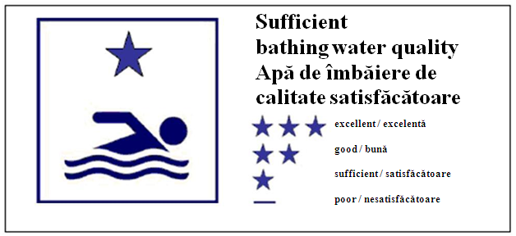 

În aceşti ani, analizele efectuate nu au impus „interzicerea îmbăierii” sau „recomandare împotriva îmbăierii”, stări care se comunică înotătorilor/consumatorilor de plajă prin pictograme diferite de cele de mai sus:

 

Deci, conform legislatiei europene, pentru fiecare categorie de apa de imbaiere, exista o pictograma cu un simbol care trebuie afisat pe plaje, conform calificativului obtinut ca urmare a clasificarii apei de imbaiere.

Deoarece in Romania, prima clasificare a apelor de imbaiere s-a realizat dupa incheierea sezonului de imbaiare 2015, simbolul corespunzator calificativului apelor de imbaiere din fiecare zona s-a afisat la nivelul panourilor de plaja incepand din sezonul 2016.

***CLASIFICAREA APELOR DE IMBAIERE 2016 (PE BAZA SETULUI DE DATE 2013-2016)***

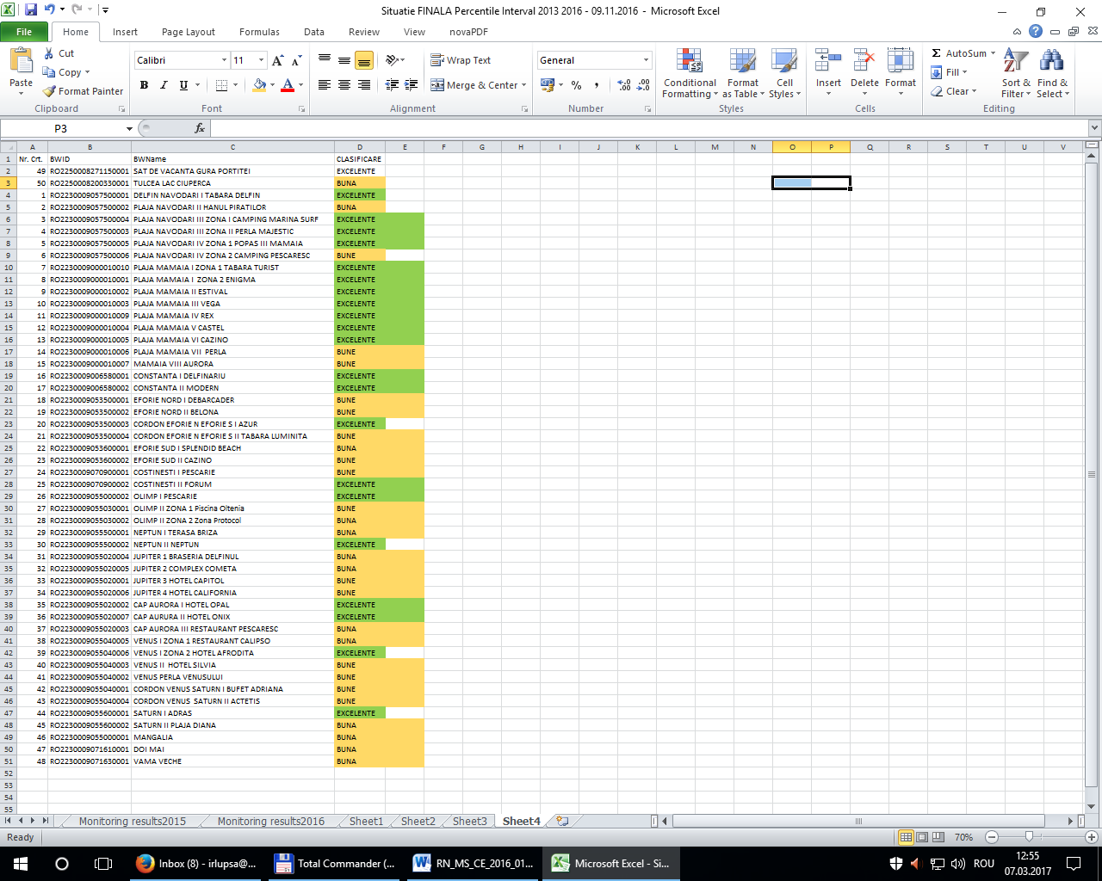

În cursul sezonului 2016 s-au recoltat şi analizat 4 probe de apă de lac, din care s-au facut 8 determinari bacteriologice.

De asemenea, D.S.P.J. Constanţa a realizat si monitorizarea calităţii apei de piscină, în anul 2016 fiind încheiat un număr de 56 de contracte în acest sens.

Astfel au fost prelevate**:**

**Piscine cu apă de mare**

-29 probe bacteriologice cu 145 analize corespunzatoare;

-9 probe chimice cu 27 analize corespunzătoare

**Piscine cu apă sulfuroasă**

-23 probe bacteriologice cu 115 analize corespunzatoare;

-11 probe chimice cu 55 analize

**Piscine cu apă potabilă**

-499 probe bacteriologice cu 2494 analize din care 82 necorespunzatoare;

-429 probe chimice cu 858 analize corespunzătoare

**Piscine cu apa de lac**

-31 probe bacteriologice cu 155 determinari;

-9 probe chimice cu 18 determinari

În cursul sezonului 2016 nu au existat incidente de poluare, mortalitate piscicolă, alte evenimente neaşteptate/nedorite cu excepţia dezvoltării macroalgelor marine care au fost îndepărtate ritmic de Administraţia Bazinală a Apelor Dobrogea Litoral.

Apa de mare de pe litoralul judeţului Constanţa este supravegheată de Ministerul Sanatatii în cadrul **PROGRAMULUI NAŢIONAL II. DE MONITORIZARE A FACTORILOR DETERMINANŢI DIN MEDIUL DE VIAŢĂ ŞI MUNCĂ**” (conform **ORDIN MS nr. 386/2015** privind aprobarea Normelor tehnice de realizare a programelor naţionale de sănătate publică pentru anii 2015 şi 2016). DSPJ Constanţa derulează **Obiectivul:** ***Protejarea sănătăţii publice prin prevenirea îmbolnăvirilor asociate factorilor de risc determinanţi din mediul de viaţă şi muncă* -** Evaluarea calităţii apei de îmbăiere.

Pentru desfăşurarea acestui obiectiv DSPJ Constanţa are în componenţă un serviciu de evaluare a factorilor de risc de mediu, un serviciu de control în sănătate publică şi laboratoare de microbiologie şi de chimie sanitară acreditate RENAR.

În situaţia în care, în urma evaluării calităţii apei de îmbăiere, a fost identificat un risc pentru sănătatea oamenilor sau se preconizează existenţa unui astfel de risc, Direcţia de Sănătate Publică Judeţeană Constanţa şi Administratia Bazinala a Apelor Dobrogea Litoral, în colaborare cu autorităţile administrative locale, adoptă de urgenţă măsurile necesare pentru a preveni expunerea utilizatorilor.

Pentru informarea publicului s-au folosit următoarele mijloace de comunicare:

* comunicare directă : afişe/notificări la nivelul panourilor de plajă, beach- barurilor, punctelor de prim ajutor,care au fost întocmite săptămânal de D.S.P.J.Constanţa;
* comunicare on–line: datele rezultate în urma monitorizării au fost afişate pe website – ul D.S.P.J.Constanţa şi al Ministerului Sănătăţii;
* informaţii scrise întocmite săptămânal de către Institutul Român pentru Cercetare şi Dezvoltare Marină Grigore Antipa Constanţa, D.S.P.J. Constanţa şi Administraţia Bazinală a Apelor Dobrogea Litoral, conţinând date referitoare la calitatea îmbăierii obţinute de la cele trei instituţii de mai sus, semnatare ale unui contract comun de colaborare în acest sens.

Anexele cuprind un model de afisaj la nivelul plajelor, un model panou plaja, cat si rezultatele monitorizării calităţii apei de îmbăiere 2016.

Atasam reprezentarea grafica a calitatii apei de imbaiere in 2016 pentru 28 State Membre ale Uniunii Europene, Albania si Elvetia, asa cum a fost publicat in acest an (2017) de Agentia Europeana de Mediu in raportul calitatii apei de imbaiere 2016; dupa cum se observa:

* Romania a avut suficiente probe prelevate in cadrul monitorizarii 2016 (marcajul galben indicand probe insuficiente prelevate si analizate pentru clasificarea calitatii)
* Calitatea apei de imbaiere pentru sezonul 2016 arata pentru litoralul romanesc 15 zone cu calificativul “buna” (15 zone reprezentand 30,6%) si 34 zone cu calificativul “excelenta” (34 zone reprezentand 69,4%);
* pentru litoralul romanesc nu au existat zone cu apa clasificata “satisfacator” (marcaj negru) sau “slab” (marcaj rosu).

EVALUAREA FACTORILOR DE RISC

DIN MEDIUL DE VIATA SI MUNCA,

DR. LUIZA CARUCERU